Informe Técnico de Implementación
MiniMarket Plus - Semana 7
Campo | Detalle
Asignatura | Desarrollo Backend II
Alumnos: | María Martínez, Tomás Zuñiga
Proyecto | Backend MiniMarket Plus – Documentacón OpenAPI
Herramientas | Spring Boot 3.4.1, Java 17, Maven, JUnit 5, Mockito, Spring Security Test, MockMvc, OpenAPI y Postman

INTRODUCCIÓN
El presente informe técnico documenta el proceso de implementación, configuración y validación de OpenAPI en el proyecto Minimarket Backend, desarrollado utilizando Java y Spring Boot bajo una arquitectura basada en microservicios REST. La finalidad de esta actividad consiste en generar una documentación técnica estandarizada que describa de forma precisa los servicios expuestos por la aplicación, facilitando su comprensión, consumo, mantenimiento y evolución a lo largo del ciclo de vida del software.
La actividad se enfoca en formalizar la documentación de los microservicios REST asociados a los módulos de Producto y Carrito, utilizando la especificación OpenAPI para describir sus endpoints, parámetros, respuestas y mecanismos de autenticación. De esta manera, la documentación deja de ser un recurso externo al proyecto y pasa a formar parte del propio código fuente, permitiendo que se mantenga sincronizada con la implementación real de la API y reduciendo el riesgo de inconsistencias entre el comportamiento del sistema y su documentación técnica.
Además de documentar los endpoints, esta etapa incorpora mejoras estructurales relevantes en el backend, tales como el uso de DTOs para la separación de capas, la validación de datos mediante Bean Validation, el manejo global de excepciones, la estandarización de las respuestas HTTP y la documentación de los mecanismos de autenticación basados en JWT. Estas mejoras no solo fortalecen la calidad y mantenibilidad del sistema, sino que también garantizan que la documentación generada mediante OpenAPI represente de forma precisa el comportamiento real de los servicios expuestos.
Como parte del proceso de implementación se integró la biblioteca Springdoc OpenAPI, permitiendo generar automáticamente el contrato de la API en formato JSON mediante el endpoint /v3/api-docs, así como una interfaz gráfica interactiva mediante Swagger UI. Posteriormente, dicho contrato fue validado utilizando herramientas externas como Swagger Editor y Postman, verificando su consistencia, correcta interpretación y alineación con la implementación del backend.
Durante el desarrollo también se incorporaron anotaciones propias de OpenAPI, tales como @Tag, @Operation, @ApiResponses, @Parameter y @Schema, con el propósito de enriquecer la documentación de los servicios REST, describiendo de manera explícita la finalidad de cada endpoint, los parámetros esperados, los posibles códigos de respuesta HTTP, los modelos de datos utilizados y los mecanismos de autenticación requeridos para cada operación.
Finalmente, este informe presenta el análisis técnico del proceso de documentación realizado, las evidencias obtenidas durante la ejecución del proyecto, la validación del contrato OpenAPI generado, una reflexión sobre el impacto que este tipo de documentación tiene sobre la calidad y mantenibilidad del software, así como una serie de recomendaciones orientadas a fortalecer futuras versiones del proyecto siguiendo las buenas prácticas actuales en el desarrollo de APIs REST.

1. Resumen técnico del avance respecto a semanas anteriores
El desarrollo del proyecto Minimarket Backend ha seguido un proceso evolutivo e incremental durante las distintas semanas del curso, incorporando progresivamente nuevas funcionalidades, mejoras en la arquitectura, mecanismos de validación, seguridad y aseguramiento de la calidad del software. La implementación de OpenAPI durante la presente etapa representa la consolidación de dicho proceso, permitiendo documentar formalmente los servicios REST desarrollados y establecer un contrato técnico claro para el consumo de la API.
A continuación, se presenta un resumen del trabajo realizado en cada una de las etapas previas y su relación con la implementación de la documentación OpenAPI.

Semana 4
Durante esta etapa se desarrolló la base funcional del backend y se fortalecieron las pruebas unitarias orientadas a validar las principales reglas de negocio del sistema.
Entre los principales avances se encuentran:
- Se construyó la base de pruebas unitarias sobre las entidades Usuario y Venta.
- Se validaron datos obligatorios del usuario, roles permitidos para operaciones críticas, disponibilidad de stock y cálculo del total de las ventas.
- Se implementó el uso de Mockito para simular el comportamiento de los repositorios sin depender de una base de datos real.
- Se verificó el correcto funcionamiento de los servicios encargados de administrar usuarios, productos y ventas.
Estas actividades permitieron establecer una base sólida para asegurar el correcto funcionamiento de la lógica de negocio antes de incorporar nuevas funcionalidades.

Semana 5
En la quinta semana el proyecto evolucionó incorporando nuevas entidades y reforzando la validación de los procesos asociados al flujo de compra.
Entre las principales mejoras implementadas destacan:
- Se amplió la cobertura de pruebas unitarias hacia los módulos Carrito, Inventario y DetalleVenta.
- Se probaron relaciones entre usuarios y productos, disponibilidad de stock, movimientos de entrada y salida de inventario y diferentes escenarios límite.
- Se fortalecieron las validaciones dentro de los servicios para impedir el registro de información inconsistente.
- Se realizaron ajustes derivados de la retroalimentación docente, especialmente en la validación del servicio de Carrito para evitar registrar compras inválidas.
Estas mejoras permitieron aumentar significativamente la confiabilidad del backend y reforzar el cumplimiento de las reglas de negocio establecidas para el sistema.

Semana 6
La sexta semana estuvo orientada principalmente al fortalecimiento de la seguridad del backend y al incremento de la cobertura de pruebas automatizadas.
Entre los principales avances se encuentran:
- Implementación de Spring Security para controlar el acceso a los recursos protegidos.
- Configuración de autorización basada en roles como ADMIN, CAJERO, EMPLEADO, VENDEDOR y CLIENTE.
- Desarrollo de pruebas de integración utilizando MockMvc para validar el comportamiento de los controladores.
- Validación de escenarios con usuarios autenticados, usuarios sin autenticación y usuarios con permisos insuficientes.
- Verificación de respuestas HTTP como 200 (OK), 201 (Created), 204 (No Content), 400 (Bad Request), 403 (Forbidden) y 404 (Not Found), según el comportamiento esperado de cada endpoint.
- Implementacion de la herramienta de Jenkins para la automatizacion de reportes de pruebas ademas de incremento de la cobertura de código mediante JaCoCo y consolidación de las pruebas automatizadas como mecanismo de aseguramiento de la calidad del software.
Con estas actividades el proyecto alcanzó un alto nivel de confiabilidad tanto desde el punto de vista funcional como desde la perspectiva de seguridad y pruebas.

Semana 7
La presente etapa representa un paso adicional en la evolución del proyecto, incorporando la documentación estandarizada de la API REST mediante la especificación OpenAPI 3.
Las principales actividades desarrolladas fueron las siguientes:
- Integración de Springdoc OpenAPI dentro del proyecto Spring Boot.
- Generación automática de la documentación de la API mediante Swagger UI.
- Generación del contrato OpenAPI en formato JSON utilizando el endpoint /v3/api-docs.
- Documentación de los módulos Producto y Carrito, describiendo sus operaciones REST, parámetros de entrada, respuestas HTTP y modelos de datos.
- Incorporación de anotaciones como @Tag, @Operation, @ApiResponses, @Parameter y @Schema, enriqueciendo la documentación generada automáticamente.
- Documentación de los mecanismos de autenticación y autorización implementados mediante JWT.
- Validación del contrato OpenAPI utilizando Swagger UI, Swagger Editor y Postman, comprobando la correcta representación del comportamiento real de la API.
- Generación y almacenamiento del archivo openapi.json como evidencia de la documentación producida por el sistema.
La implementación de OpenAPI permitió convertir la documentación de la API en un proceso completamente integrado al desarrollo del software, garantizando que cada modificación realizada sobre los controladores pueda reflejarse automáticamente en la documentación técnica sin necesidad de mantener documentación manual independiente.

Síntesis del avance del proyecto
La evolución del proyecto durante las semanas de desarrollo evidencia un proceso continuo de mejora técnica. Inicialmente se consolidó la lógica de negocio mediante pruebas unitarias; posteriormente se fortalecieron las validaciones y los procesos internos del sistema; más adelante se incorporaron mecanismos de seguridad, autorización y pruebas de integración; finalmente, durante la presente etapa, se implementó OpenAPI como estándar para documentar la API REST del sistema.
Esta evolución demuestra una madurez progresiva del backend, donde cada iteración agrega una nueva capa de calidad al proyecto. La incorporación de OpenAPI no solo facilita el consumo de los servicios REST por parte de otros desarrolladores o aplicaciones cliente, sino que también contribuye a mantener una documentación permanentemente sincronizada con el código fuente, reduciendo inconsistencias y favoreciendo la mantenibilidad del sistema a largo plazo.

2. Análisis de la documentación generada con OpenAPI
La documentación de una API REST constituye uno de los elementos fundamentales para garantizar la correcta comprensión, integración y mantenimiento de un sistema de software. En proyectos desarrollados bajo arquitecturas basadas en microservicios, donde múltiples consumidores pueden interactuar con una misma API, disponer de un contrato claro y actualizado resulta indispensable para asegurar la interoperabilidad entre los distintos componentes del sistema.
Con este objetivo, durante la presente etapa se incorporó la especificación OpenAPI 3 al proyecto Minimarket Backend, permitiendo generar automáticamente la documentación de los servicios REST desarrollados en Spring Boot. La integración se realizó mediante Springdoc OpenAPI, biblioteca que analiza las anotaciones presentes en el código fuente y construye de forma dinámica un documento estandarizado que describe el comportamiento completo de la API.
La implementación permitió eliminar la necesidad de mantener documentación manual independiente del código, reduciendo el riesgo de inconsistencias entre la implementación real del sistema y la información entregada a los desarrolladores consumidores de la API.

3.1 Integración de OpenAPI en el proyecto
Como primer paso se incorporó la dependencia correspondiente a Springdoc OpenAPI dentro del archivo pom.xml, habilitando la generación automática de la documentación durante la ejecución del proyecto.
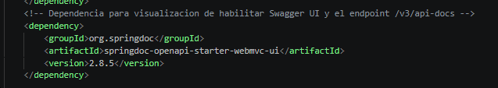
Una vez iniciada la aplicación, el framework generó automáticamente dos recursos principales:
- La interfaz interactiva Swagger UI, utilizada para visualizar y probar los endpoints disponibles mediante http://localhost:9090/swagger-ui/index.html#/
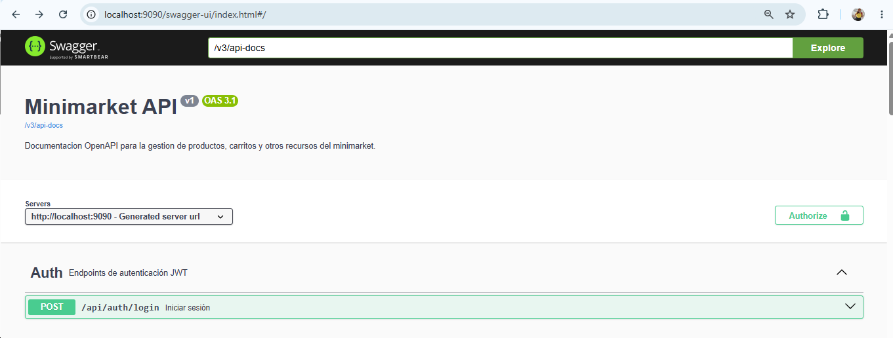

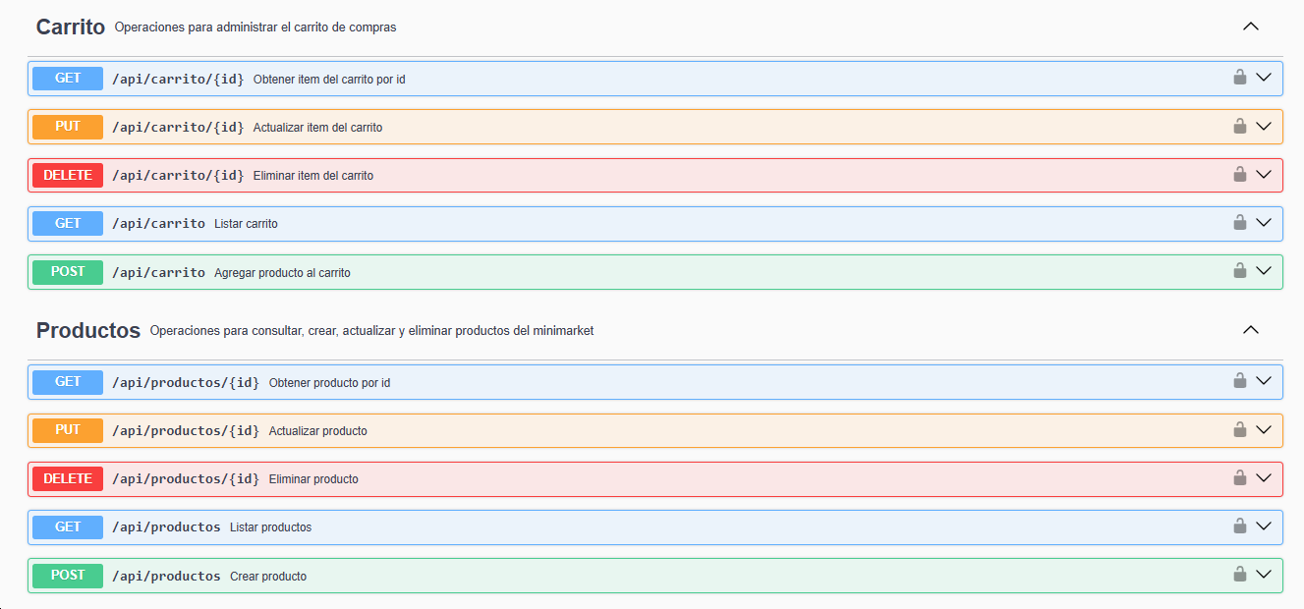
- El documento OpenAPI en formato JSON, accesible mediante el endpoint:
http://localhost:9090/v3/api-docs
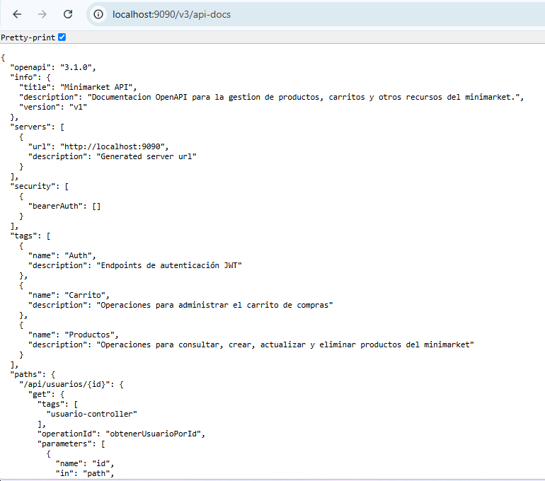

La generación automática del contrato permitió verificar que la documentación permaneciera sincronizada con el código fuente, evitando diferencias entre la implementación y la información entregada a los consumidores del servicio.

3.2 Documentación de los endpoints
Uno de los principales objetivos de esta actividad consistió en enriquecer la documentación de los endpoints implementados dentro del backend.
Para ello se incorporaron anotaciones propias de OpenAPI en los controladores correspondientes a los módulos Producto y Carrito, describiendo de forma explícita el comportamiento de cada operación REST.
Entre las anotaciones utilizadas destacan:

@Tag
Se utilizó para agrupar los endpoints pertenecientes a un mismo módulo funcional, facilitando la navegación dentro de Swagger UI y organizando la documentación de forma más clara.
Por ejemplo, los endpoints correspondientes al módulo de productos fueron agrupados bajo una categoría común, permitiendo identificar rápidamente todas las operaciones relacionadas con dicho recurso.

@Operation
Cada endpoint fue documentado mediante la anotación @Operation, especificando un resumen y una descripción detallada de la funcionalidad implementada.
Esta información permite que cualquier desarrollador comprenda inmediatamente el propósito de cada servicio sin necesidad de revisar el código fuente.
Entre las operaciones documentadas se encuentran:
- Obtener productos.
- Buscar productos por identificador.
- Registrar nuevos productos.
- Actualizar información de productos.
- Eliminar productos.
- Operaciones asociadas al carrito de compras.

@ApiResponses
Cada operación REST fue complementada mediante la anotación @ApiResponses, describiendo los diferentes códigos HTTP que puede devolver el sistema según el resultado de la operación.
Entre las respuestas documentadas se encuentran:
- 200 OK
- 201 Created
- 204 No Content
- 400 Bad Request
- 401 Unauthorized
- 403 Forbidden
- 404 Not Found
- 500 Internal Server Error
La descripción explícita de estos códigos facilita la integración de aplicaciones consumidoras y permite comprender con mayor claridad los distintos escenarios contemplados por la API.

@Parameter
Los parámetros utilizados por los distintos endpoints también fueron documentados mediante la anotación @Parameter, especificando su propósito, tipo de dato, obligatoriedad y ejemplos de utilización cuando correspondía.
Esto resulta especialmente útil para operaciones que reciben identificadores mediante la URL o parámetros adicionales dentro de la solicitud HTTP.

@Schema
Los modelos utilizados por la API fueron documentados utilizando la anotación @Schema, incorporando descripciones y ejemplos para cada uno de los atributos relevantes.
Esta documentación facilita la comprensión de las estructuras de datos intercambiadas entre cliente y servidor, permitiendo visualizar claramente la composición de los objetos utilizados durante las operaciones de la API.

3.3 Documentación de modelos (DTO)

Como parte del proceso de mejora del backend se incorporó el uso de Data Transfer Objects (DTO) para desacoplar la representación de los datos intercambiados por la API respecto de las entidades persistentes del sistema.
Los DTO fueron documentados mediante anotaciones @Schema, describiendo el significado de cada atributo, ejemplos de valores esperados y restricciones de validación cuando correspondía.
Esta separación entre entidades y DTO contribuye significativamente a la mantenibilidad del proyecto, evita exponer directamente la estructura interna de la base de datos y facilita futuras modificaciones sin afectar el contrato público de la API.

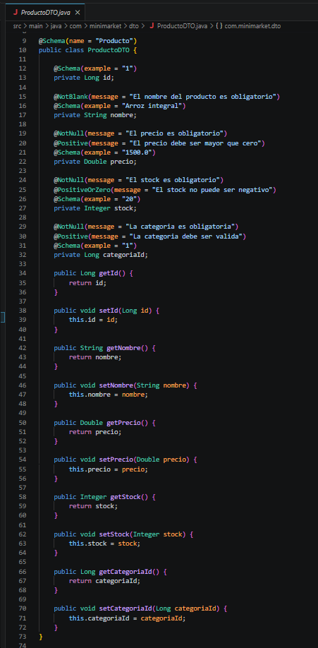
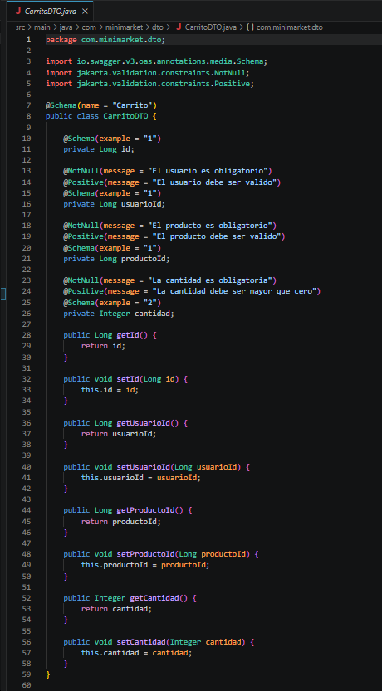

3.4 Documentación de seguridad mediante JWT
La documentación OpenAPI también incorporó información relacionada con el mecanismo de autenticación implementado mediante JSON Web Token (JWT).
Los endpoints protegidos reflejan los requisitos de autenticación establecidos por Spring Security, permitiendo distinguir claramente cuáles operaciones requieren credenciales válidas y cuáles permanecen disponibles públicamente.
Durante las pruebas realizadas fue posible verificar el correcto funcionamiento del botón Authorize disponible en Swagger UI, permitiendo introducir el token JWT correspondiente para consumir los endpoints protegidos de manera similar a un cliente real.


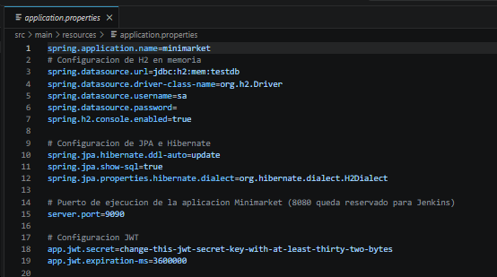

Esta característica facilita considerablemente las pruebas funcionales de la API y permite validar los distintos escenarios de autorización directamente desde la interfaz de documentación.

3.5 Problemas encontrados durante la implementación
Durante el proceso de integración de OpenAPI se identificaron diversos aspectos que requirieron ajustes antes de obtener una documentación completamente funcional.
Entre los principales problemas detectados destacan:
- Configuración inicial de las dependencias necesarias para habilitar Swagger UI.
- Verificación del puerto utilizado por la aplicación (9090) para acceder correctamente a la documentación.

- Validación de la configuración de Spring Security para permitir el acceso a /swagger-ui/** y /v3/api-docs/**.
- Comprobación de la correcta generación del documento OpenAPI después de cada modificación realizada sobre los controladores.
- Validación de la documentación utilizando herramientas externas para asegurar la consistencia del contrato generado.
La resolución de estos aspectos permitió obtener una documentación completamente funcional y alineada con el comportamiento real del sistema.

3.6 Mejoras aplicadas
La incorporación de OpenAPI generó mejoras importantes tanto para el proceso de desarrollo como para el mantenimiento futuro del proyecto.
Entre las principales mejoras obtenidas destacan:
- Generación automática de documentación técnica.
- Eliminación de documentación manual desactualizada.
- Mayor claridad sobre los contratos REST ofrecidos por la aplicación.
- Documentación integrada directamente en el código fuente.
- Mejor comprensión de los modelos de datos utilizados por la API.
- Visualización interactiva de los endpoints mediante Swagger UI.
- Validación externa del contrato OpenAPI utilizando Swagger Editor y Postman.
- Disponibilidad permanente del documento OpenAPI en formato JSON.
- Mayor facilidad para futuras integraciones con aplicaciones cliente.
- Incremento de la mantenibilidad del sistema gracias a una documentación sincronizada con la implementación real del backend.
En conjunto, estas mejoras convierten la documentación en un componente activo del proyecto y no únicamente en un documento descriptivo, favoreciendo la calidad del software y reduciendo significativamente el esfuerzo necesario para mantener actualizada la información técnica del sistema.

3. Evidencias de la implementación de OpenAPI
La implementación de OpenAPI dentro del proyecto Minimarket Backend fue validada mediante diferentes evidencias obtenidas durante la ejecución y prueba del sistema. Estas evidencias permiten comprobar que la documentación generada corresponde correctamente a los servicios REST implementados, que los endpoints fueron identificados de manera adecuada y que la integración con los mecanismos de seguridad del backend funciona según lo esperado.
La recopilación de evidencias permitió verificar no solamente la generación automática de la documentación, sino también la interacción directa con la API mediante herramientas destinadas al consumo y validación de servicios REST.

4.1 Evidencia de acceso a Swagger UI
Una de las principales evidencias obtenidas corresponde al acceso exitoso a la interfaz gráfica de Swagger UI, disponible una vez iniciada la aplicación Spring Boot.
La interfaz permitió visualizar de manera organizada todos los recursos expuestos por la API REST, agrupando los endpoints según los controladores definidos dentro del backend.
Dentro de Swagger UI fue posible observar:
- Los módulos disponibles dentro de la aplicación.
- Los métodos HTTP asociados a cada endpoint.
- La descripción funcional de cada operación.
- Los parámetros requeridos para realizar las solicitudes.
- Los modelos de datos utilizados como entrada y salida.
- Los códigos de respuesta HTTP definidos para cada operación.
Esta evidencia confirma que la integración con Springdoc OpenAPI fue realizada correctamente y que el contrato de la API puede ser consultado directamente por desarrolladores o aplicaciones consumidoras.

a) Verificación del funcionamiento de los endpoints en el Swagger Editor
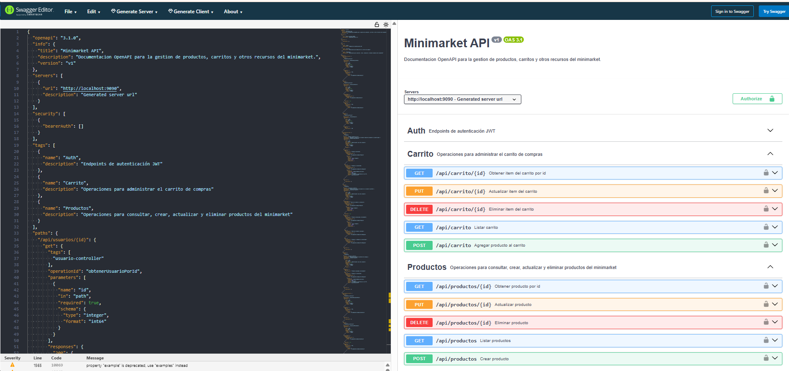

b) Despliegue de Swagger http://localhost:9090/swagger-ui/index.html#/


c) Endpoint de Authorization: POST api/auth/login
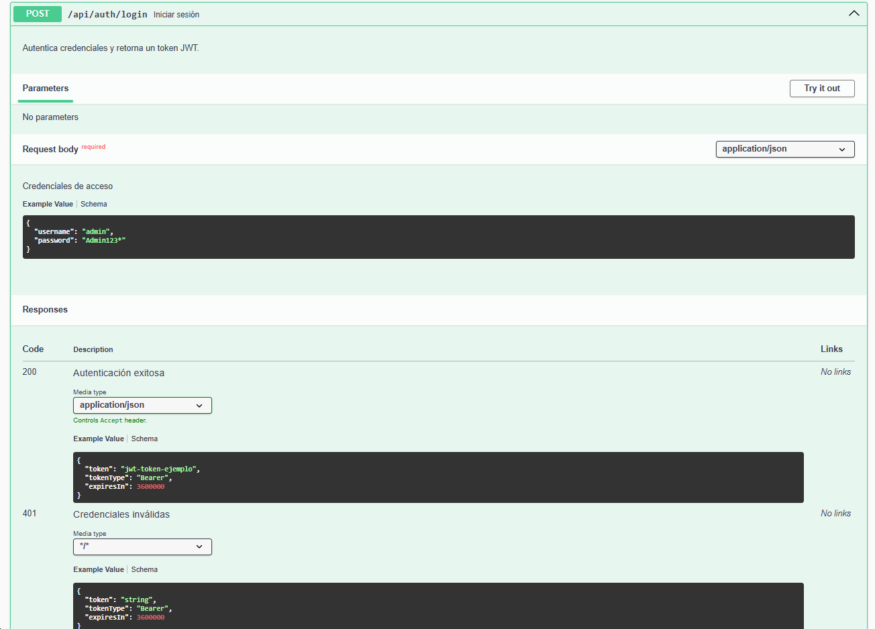

d) Endpoint de Listar Carrito: GET api/carrito
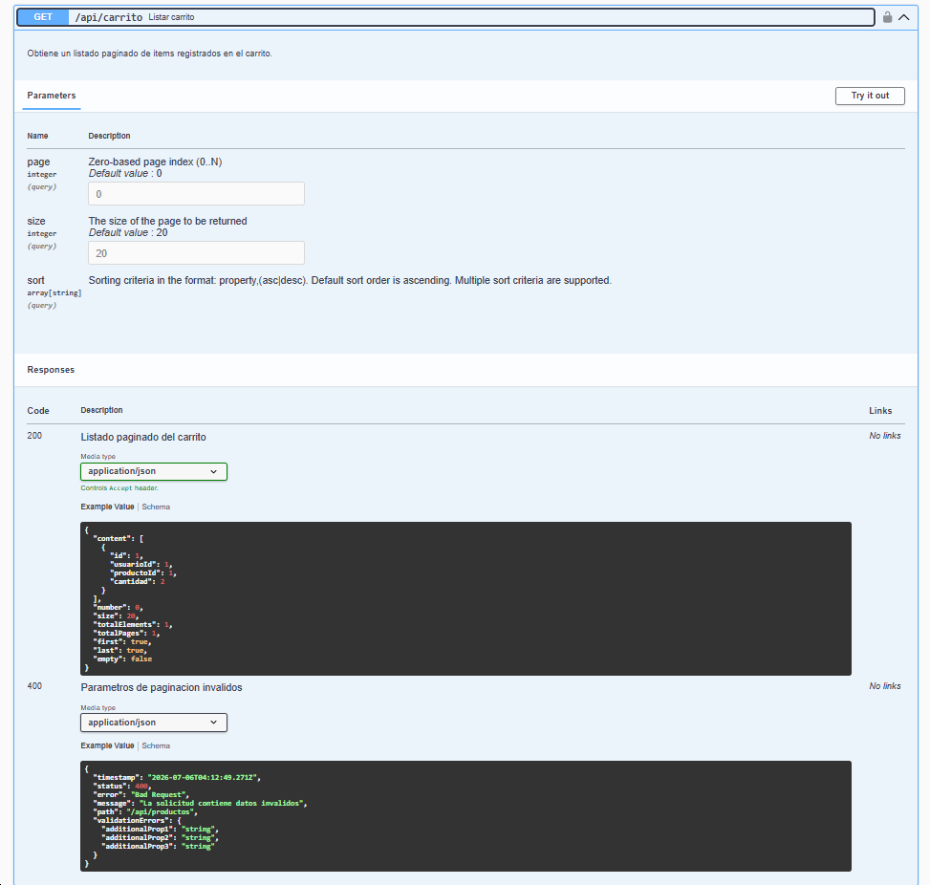

e) Endpoint de Agregar producto al carrito: POST api/carrito
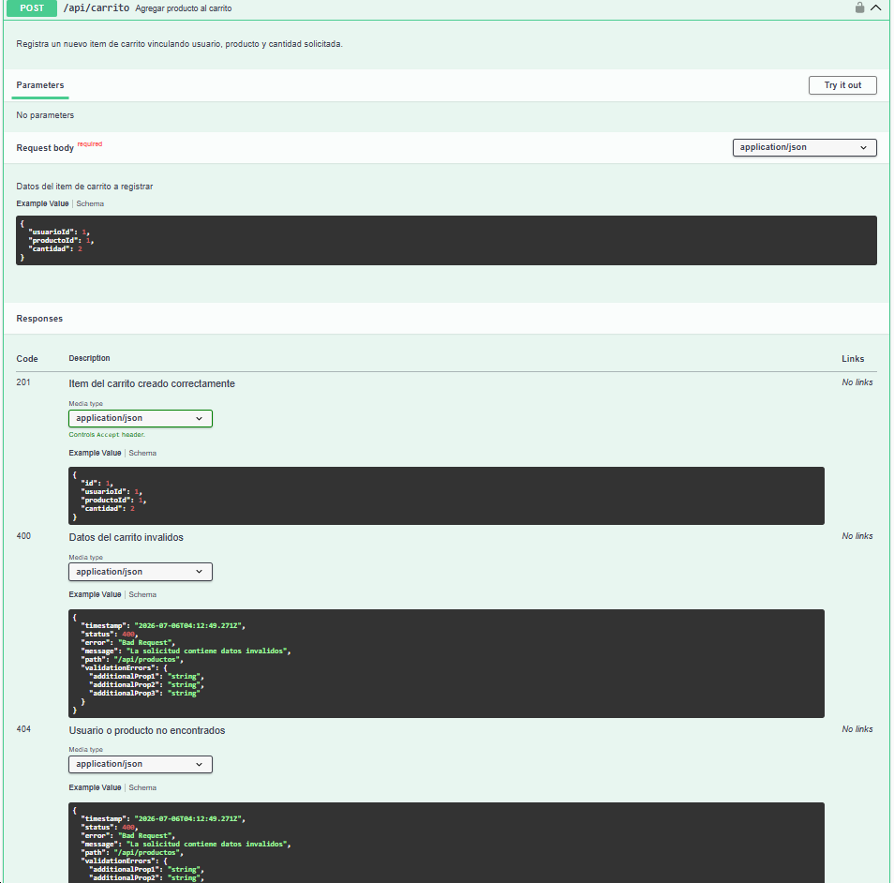

f) Endpoint de Actualizar producto: PUT api/productos/{id}
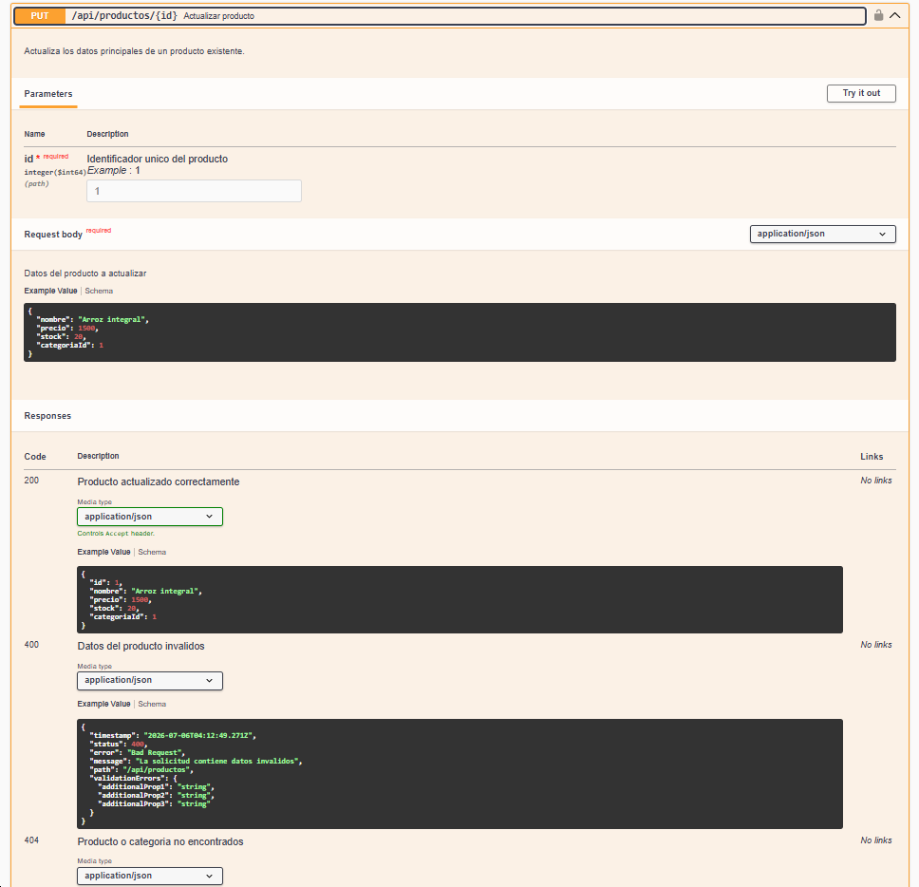

g) Endpoint de Eliminar producto: DELETE api/productos/{id}
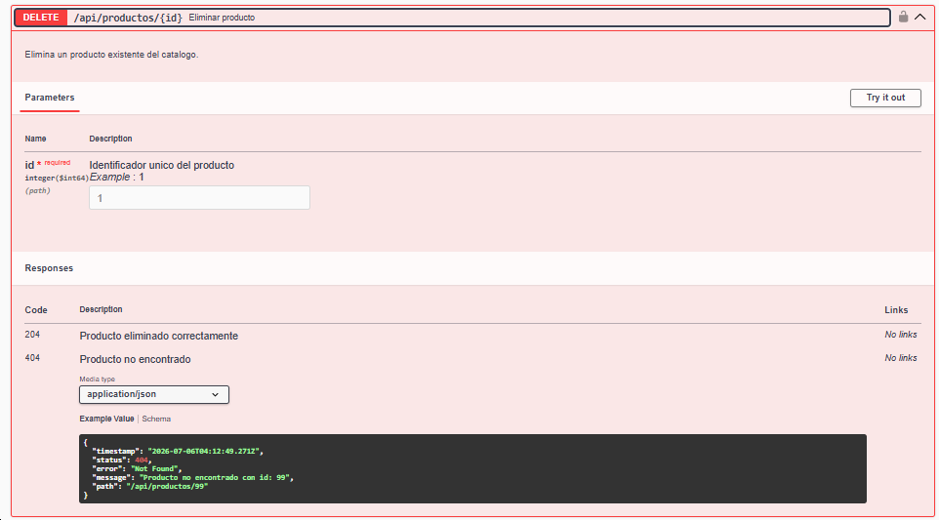

4.2 Evidencia del documento OpenAPI generado
Además de la interfaz gráfica, se verificó la generación automática del documento OpenAPI en formato JSON mediante el endpoint:
http://localhost:9090/v3/api-docs


Este archivo representa el contrato formal de la API y contiene toda la información necesaria para describir el comportamiento del servicio.
Dentro del documento generado se encuentran definidos:
- Información general del servicio.
- Rutas disponibles.
- Métodos HTTP soportados.
- Parámetros de entrada.
- Estructuras de los modelos utilizados.
- Respuestas esperadas.
- Configuración relacionada con seguridad.
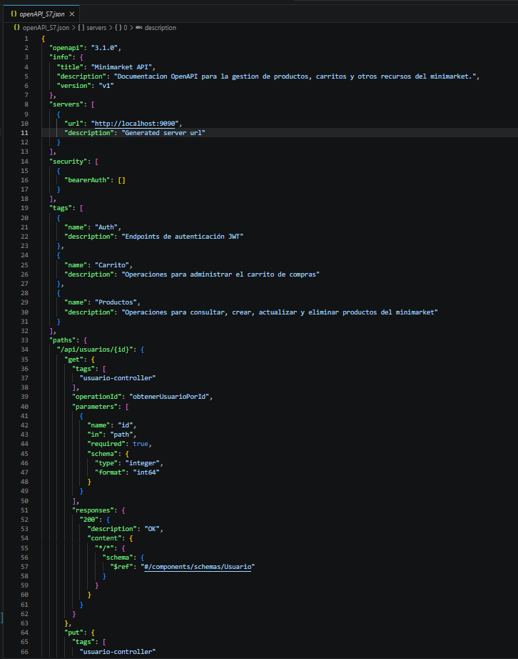

La generación dinámica de este documento demuestra que la documentación permanece sincronizada con la implementación real del backend, evitando inconsistencias entre el código desarrollado y la información disponible para los consumidores de la API.

4.3 Evidencia de documentación de endpoints
Durante la validación se comprobó que los endpoints correspondientes a los módulos principales del sistema fueron correctamente documentados.
Para el módulo Producto, se verificó la presencia de operaciones relacionadas con:
- Consulta general de productos.

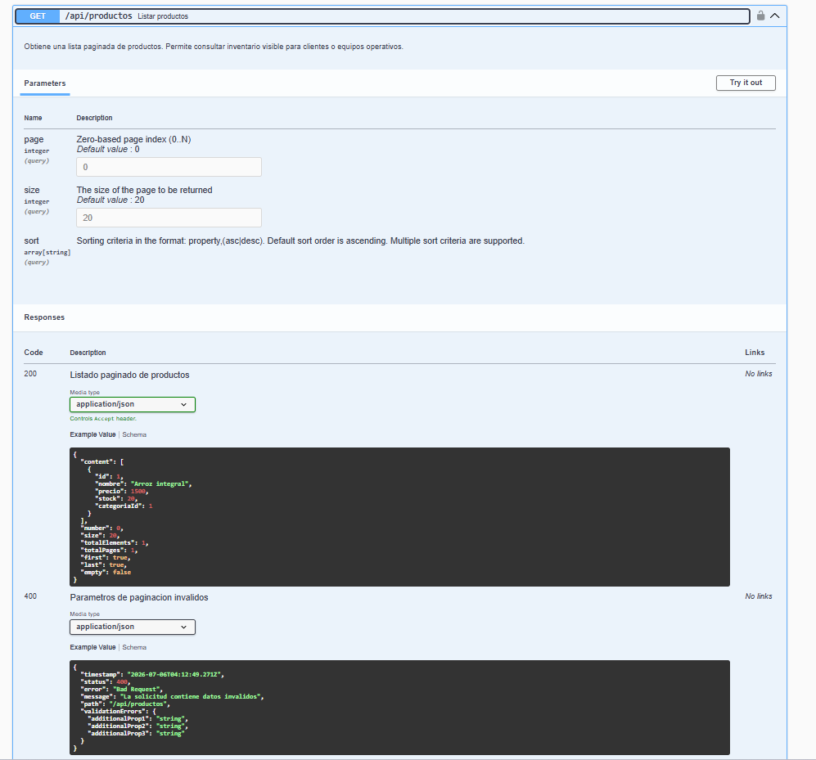

- Búsqueda de productos por ID.
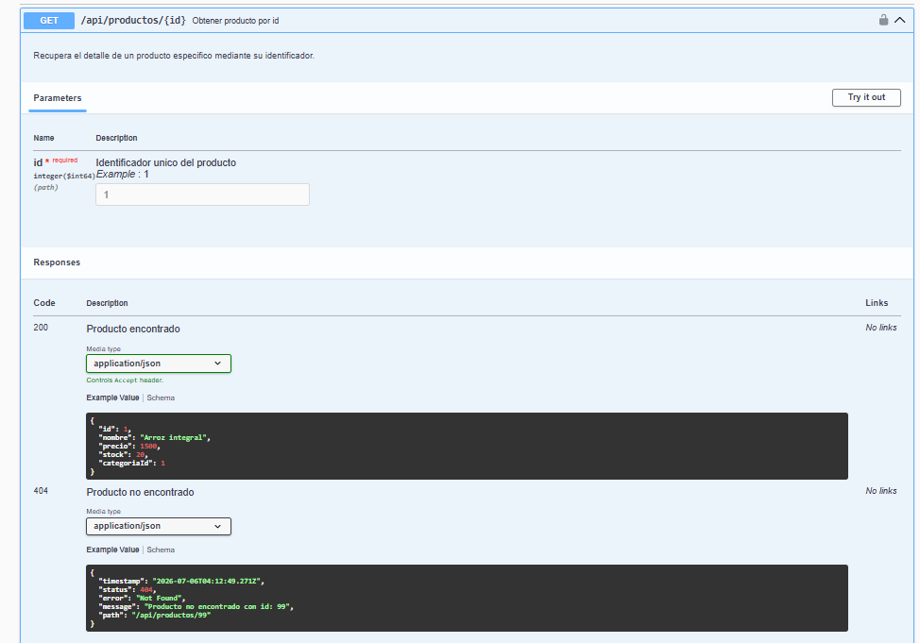

- Creación de nuevos Productos.
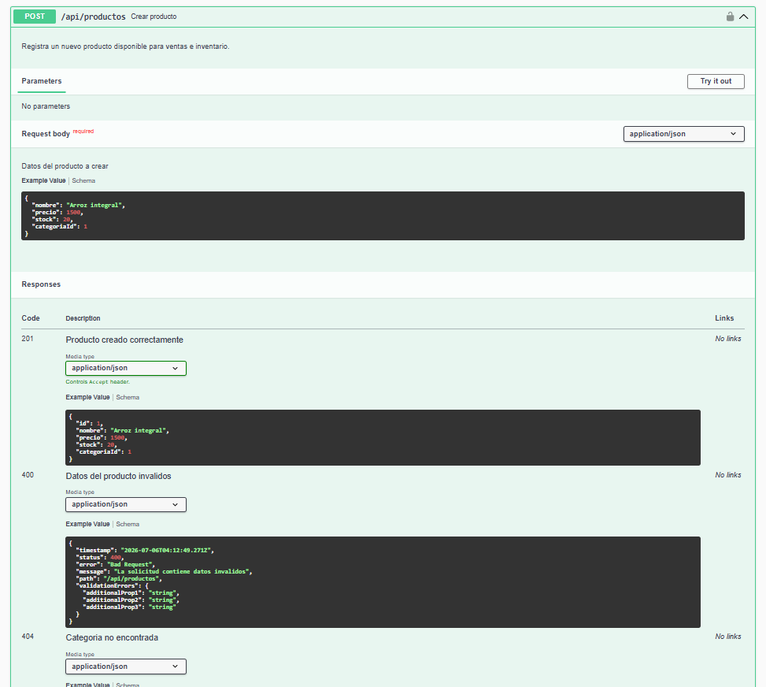

- Actualización de información existente.

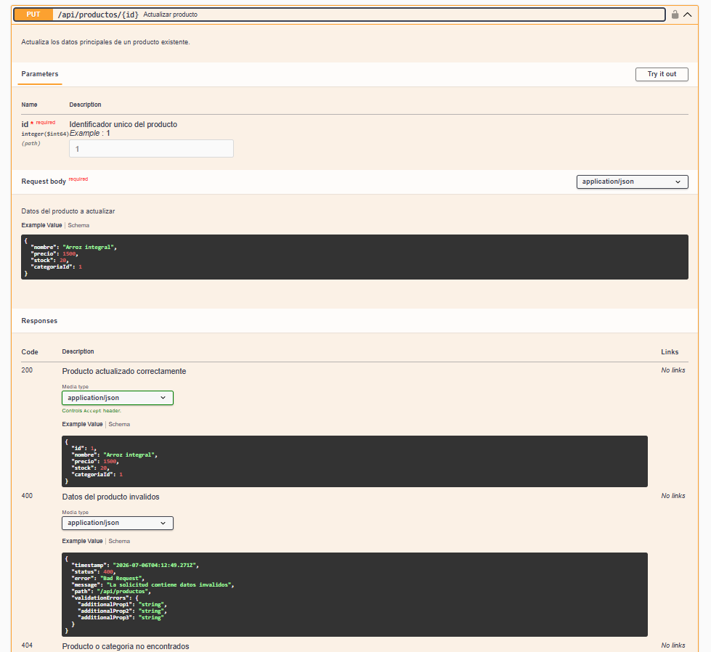

- Eliminación de productos.
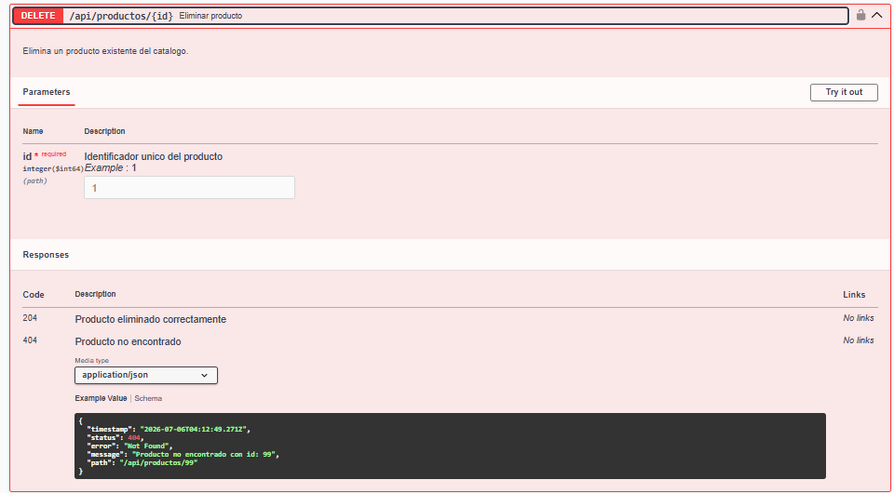
Para el módulo Carrito, se validó la documentación de las operaciones asociadas a la gestión de productos dentro del carrito de compras.

- Consulta general de productos del carrito.
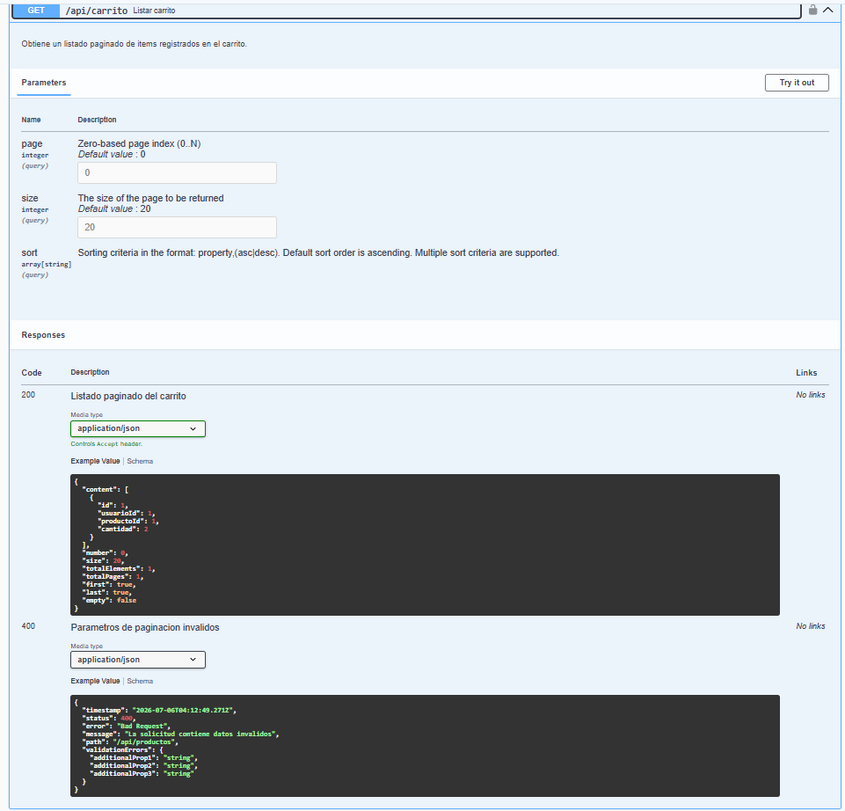

- Búsqueda de productos del carrito por ID.

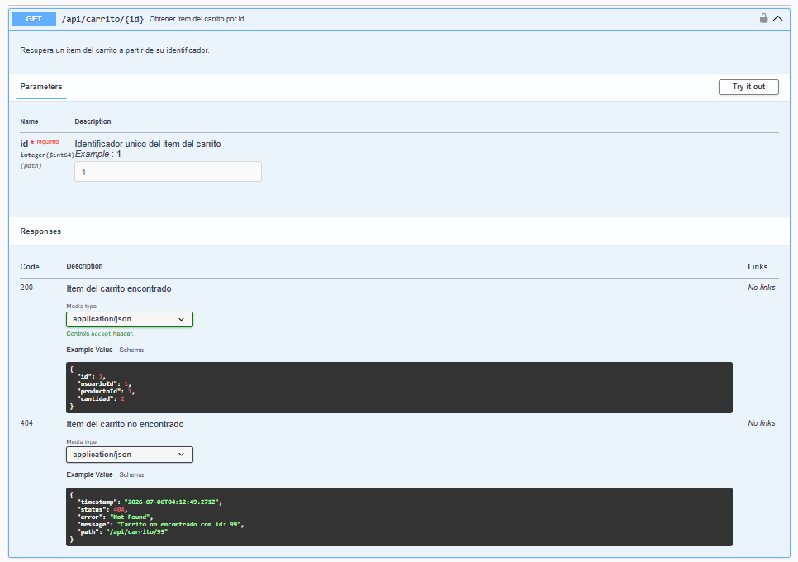

- Agregar nuevo producto al carrito.
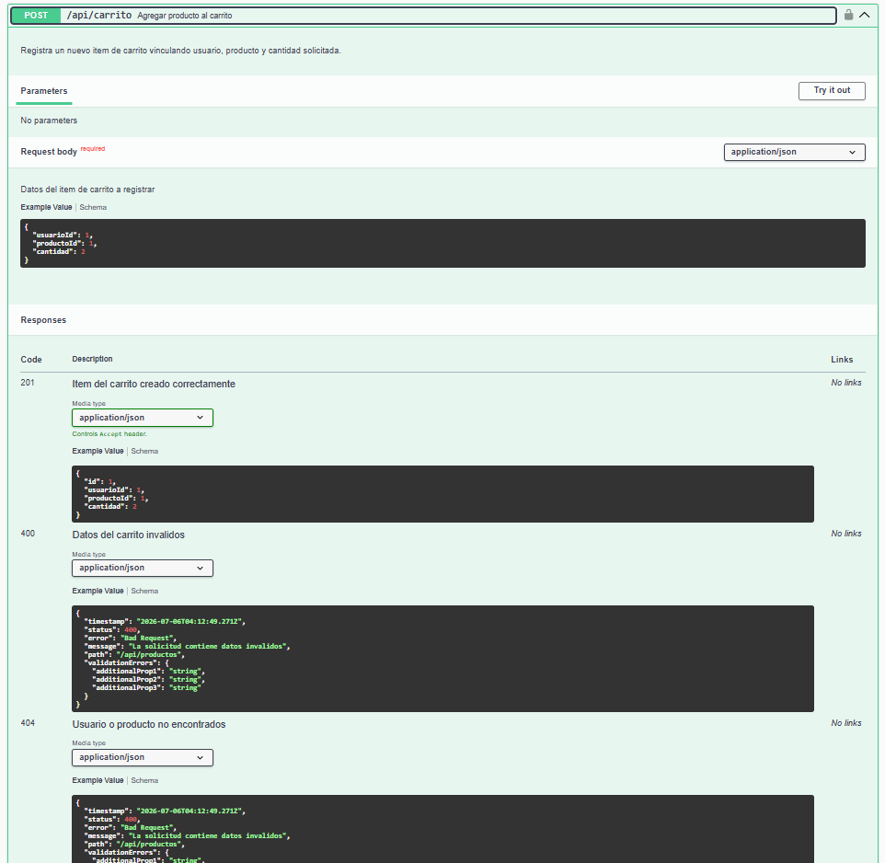

- Actualización de item existente dentro del carrito.
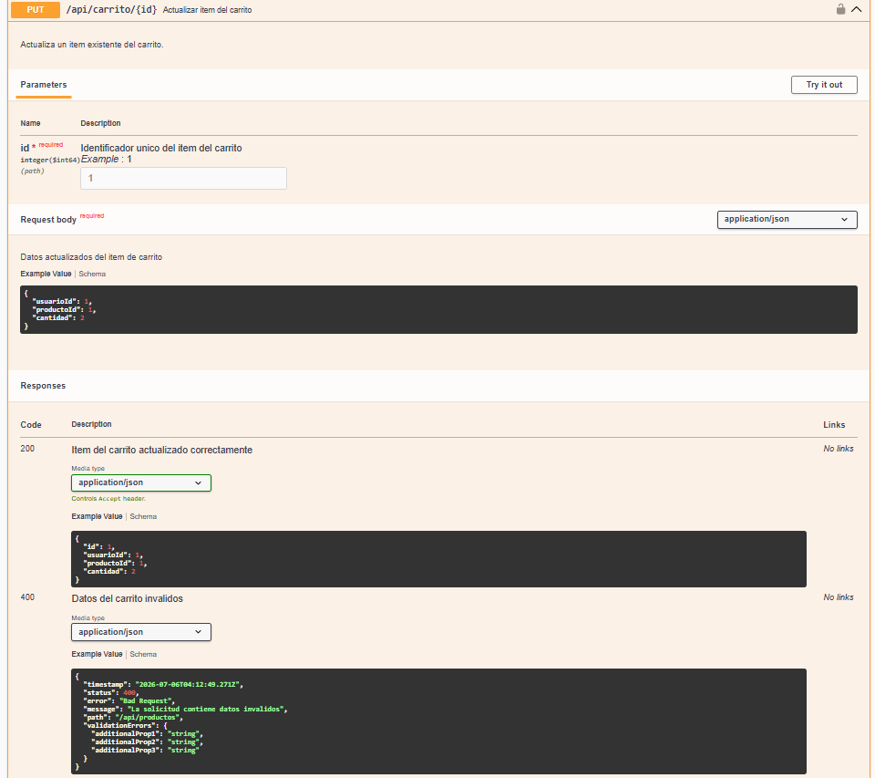

- Eliminación de items del carrito.
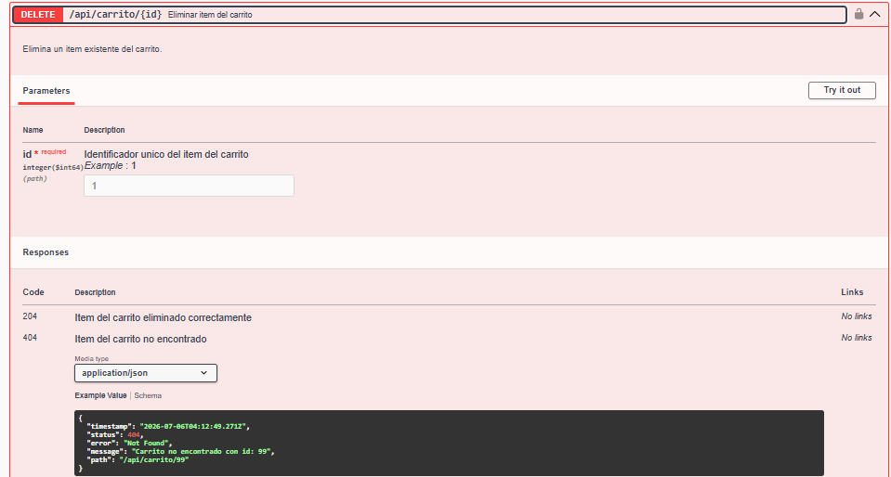
Cada endpoint presentó información complementaria como:
- Descripción de la operación.
- Método HTTP utilizado.
- Parámetros necesarios.
- Cuerpo de solicitud esperado.
- Respuestas disponibles.
- Posibles errores generados por la aplicación.
Esto permitió comprobar que la documentación generada representa correctamente el comportamiento funcional de los servicios REST.

4.4 Evidencia de autenticación mediante JWT
Debido a que el backend implementa mecanismos de seguridad mediante JWT, se verificó la integración entre OpenAPI y Spring Security.
Dentro de Swagger UI fue posible utilizar la opción Authorize, permitiendo ingresar el token correspondiente para realizar solicitudes sobre endpoints protegidos.

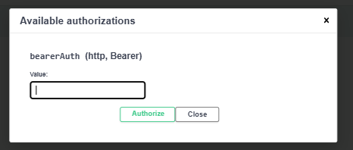

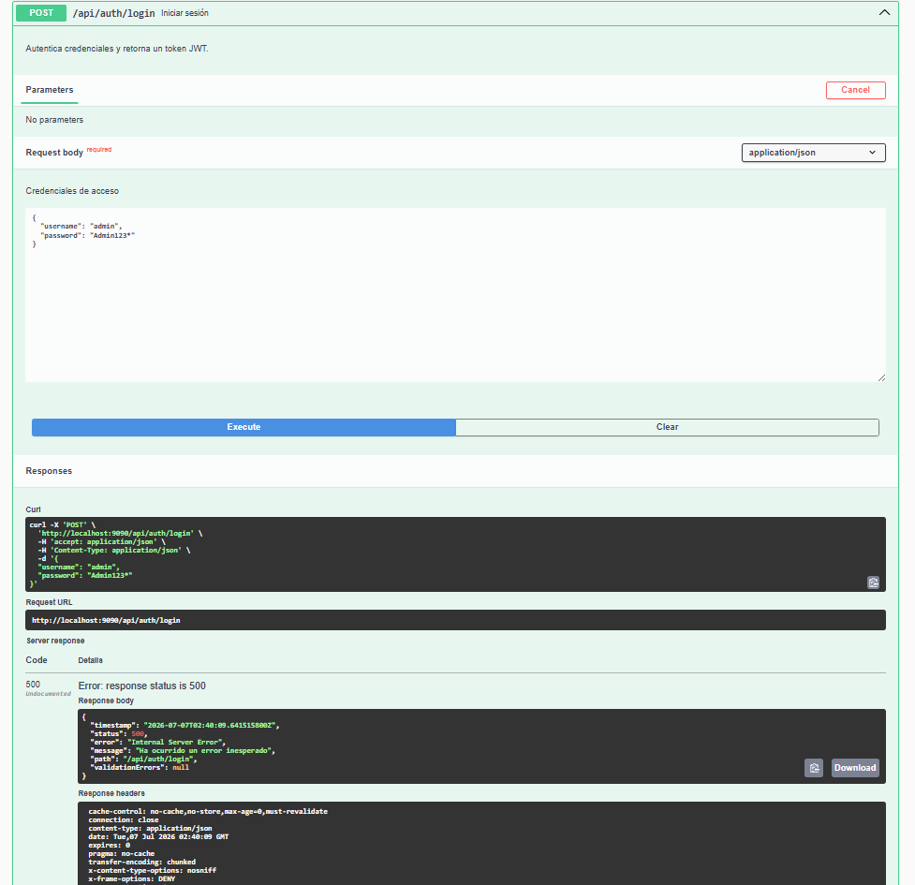
Esta prueba permitió validar que:
- Los endpoints públicos permanecen accesibles sin autenticación.
- Los endpoints protegidos requieren un token válido.
- La documentación refleja correctamente las restricciones de seguridad definidas en la aplicación.
- El flujo de autenticación puede ser probado desde la misma interfaz documental.
La incorporación de esta evidencia demuestra que la documentación OpenAPI no solamente describe la estructura de la API, sino que también representa aspectos importantes relacionados con la seguridad del sistema.

4.7 Resultado de la implementación
Las evidencias recopiladas durante esta etapa confirman que la integración de OpenAPI fue implementada correctamente dentro del proyecto Minimarket Backend.
La documentación generada permite disponer de una representación clara, estructurada y actualizada de la API REST, facilitando tanto las actividades de desarrollo como las futuras tareas de mantenimiento e integración.
Además, la incorporación de Swagger UI como herramienta interactiva mejora el proceso de pruebas, reduce tiempos de validación y proporciona una visión completa del funcionamiento del backend desde una perspectiva externa al código fuente.
En conclusión, las evidencias obtenidas respaldan que la documentación automática mediante OpenAPI constituye un componente fundamental dentro del ciclo de desarrollo del sistema, aportando mayor calidad, trazabilidad y mantenibilidad al proyecto.

4. Reflexión técnica sobre la implementación
La incorporación de OpenAPI dentro del proyecto Minimarket Backend permitió comprender la importancia de contar con mecanismos automatizados para documentar y comunicar correctamente el comportamiento de una API REST. Durante el desarrollo de esta etapa se pudo evidenciar que la documentación técnica no debe considerarse como un elemento independiente del software, sino como parte integral del proceso de construcción, prueba y mantenimiento de una aplicación.
En proyectos basados en servicios REST, donde diferentes componentes o aplicaciones pueden interactuar con el backend, disponer de una especificación clara del contrato ofrecido por la API resulta fundamental. La implementación de OpenAPI permitió establecer una referencia común entre desarrolladores, facilitando la comprensión de los recursos disponibles, los datos requeridos y las respuestas esperadas por cada operación.

5.1 Importancia de la documentación automática en APIs REST
Uno de los principales aprendizajes obtenidos durante esta implementación fue comprender las ventajas de mantener la documentación directamente vinculada al código fuente.
Antes de utilizar herramientas como Springdoc OpenAPI, la documentación de una API normalmente puede requerir actualización manual cada vez que se modifican endpoints, estructuras de datos o reglas del sistema. Este proceso puede generar inconsistencias cuando la documentación no se actualiza al mismo ritmo que la implementación.
La generación automática proporcionada por OpenAPI permite reducir este problema, ya que la información documentada se construye a partir de la propia aplicación y sus definiciones actuales.
Esto aporta beneficios como:
- Mayor confiabilidad de la información técnica.
- Reducción de errores provocados por documentación desactualizada.
- Menor esfuerzo de mantenimiento.
- Mayor facilidad para comprender la arquitectura del servicio.

5.2 OpenAPI como contrato de comunicación entre sistemas
Desde una perspectiva de arquitectura de software, OpenAPI cumple una función importante al actuar como contrato entre el proveedor del servicio y los consumidores de la API.
Este contrato permite conocer previamente:
- Qué recursos ofrece la aplicación.
- Qué operaciones pueden ser ejecutadas.
- Qué información debe enviarse en cada solicitud.
- Qué respuestas puede generar el sistema.
- Qué restricciones de seguridad deben cumplirse.
En un escenario donde una aplicación frontend, un servicio externo u otro microservicio necesita integrarse con el backend, contar con esta especificación disminuye la incertidumbre y facilita el desarrollo paralelo entre distintos equipos o componentes.

5.3 Impacto en la calidad del desarrollo
La implementación de OpenAPI generó mejoras significativas dentro del proceso de desarrollo del proyecto.
La documentación integrada permitió realizar pruebas más rápidas sobre los endpoints disponibles, identificar errores de configuración y validar el comportamiento de los servicios sin depender exclusivamente de herramientas externas.
Además, Swagger UI proporcionó una interfaz visual que facilitó la interacción con la API, permitiendo ejecutar solicitudes directamente contra el backend y observar las respuestas generadas por el sistema.
Esta característica transformó la documentación en una herramienta práctica para el desarrollo y no solamente en un documento de consulta.

5.4 Relación entre documentación y mantenibilidad del software
La mantenibilidad es uno de los factores fundamentales dentro de la calidad de un sistema de software. Un backend correctamente documentado facilita que nuevos desarrolladores puedan comprender la estructura del proyecto y realizar modificaciones futuras con menor dificultad.
En el caso de Minimarket Backend, la incorporación de OpenAPI permitió dejar establecido un registro claro de:
- Los endpoints disponibles.
- La estructura de los modelos utilizados.
- Las operaciones permitidas sobre los recursos.
- Los mecanismos de autenticación implementados.
Esto favorece la continuidad del proyecto y disminuye la dependencia del conocimiento individual de quienes participaron inicialmente en el desarrollo.

5.5 Integración de OpenAPI con seguridad mediante JWT
Otro aspecto relevante de la implementación fue la integración entre la documentación OpenAPI y el mecanismo de autenticación basado en JWT.
La posibilidad de representar dentro de Swagger UI los requerimientos de autenticación permitió comprobar que la documentación no solamente describe funcionalidades visibles, sino también reglas relacionadas con la seguridad del sistema.
Esto demuestra que una documentación completa de una API debe considerar tanto la funcionalidad ofrecida como las condiciones necesarias para acceder a ella.
La inclusión de información relacionada con autenticación facilita las pruebas, mejora la comprensión del flujo de seguridad y permite que los consumidores conozcan previamente los requisitos necesarios para utilizar los servicios protegidos.

5.6 Reflexión final
La implementación de OpenAPI en el proyecto Minimarket Backend permitió fortalecer la calidad técnica de la aplicación, incorporando una documentación estructurada, actualizada y alineada con el funcionamiento real del sistema.
Más allá de generar una página visual con los endpoints disponibles, OpenAPI permitió establecer una forma estandarizada de comunicar el diseño y comportamiento de la API REST, mejorando la integración, las pruebas y el mantenimiento futuro del proyecto.
Desde una perspectiva de ingeniería de software, esta experiencia demuestra que una API bien documentada representa un componente esencial dentro del ciclo de vida del desarrollo, ya que contribuye directamente a la comprensión del sistema, la reducción de errores y la mejora continua de la calidad del software.
Por esta razón, la incorporación de herramientas como Springdoc OpenAPI y Swagger UI constituye una práctica recomendable dentro del desarrollo profesional de aplicaciones backend modernas, especialmente en arquitecturas donde la comunicación entre servicios y componentes requiere claridad, precisión y trazabilidad.

6. Recomendaciones de mejora para futuras versiones
Aunque la implementación de OpenAPI permitió obtener una documentación funcional, estructurada y alineada con la API REST desarrollada, existen diversas oportunidades de mejora que podrían incorporarse en futuras versiones del proyecto con el objetivo de fortalecer la calidad, seguridad y mantenibilidad del sistema.
Estas recomendaciones buscan evolucionar la documentación actual hacia un enfoque más completo, automatizado y orientado a buenas prácticas dentro del desarrollo profesional de software.

6.1 Ampliar la documentación de los modelos de datos
Una posible mejora consiste en continuar enriqueciendo la documentación asociada a los modelos utilizados por la API.
Aunque actualmente los DTO cuentan con descripciones mediante anotaciones @Schema, futuras versiones podrían incorporar información adicional como:
- Restricciones específicas de cada atributo.
- Valores permitidos.
- Ejemplos más completos de solicitudes y respuestas.
- Reglas de validación aplicadas al modelo.
Esto permitiría que los consumidores de la API comprendan con mayor precisión la información requerida antes de realizar integraciones con el sistema.

6.2 Incorporar ejemplos completos de solicitudes y respuestas
Como mejora adicional, se recomienda agregar ejemplos detallados para cada operación documentada.
La inclusión de ejemplos dentro de Swagger UI facilitaría la comprensión de los endpoints, especialmente en operaciones que requieren estructuras JSON más complejas.
Estos ejemplos permitirían visualizar:
- Formato esperado de los datos enviados.
- Estructura de las respuestas exitosas.
- Posibles escenarios de error.
- Uso correcto de los recursos disponibles.
De esta manera, la documentación funcionaría como una guía práctica para nuevos consumidores de la API.

6.3 Integrar la documentación OpenAPI dentro del proceso CI/CD
Una mejora importante para futuras versiones sería incorporar validaciones automáticas del contrato OpenAPI dentro del flujo de integración continua.
Esto permitiría verificar automáticamente que los cambios realizados en el backend no generen inconsistencias en la documentación existente.
Algunas validaciones recomendadas serían:
- Comprobación automática del archivo OpenAPI generado.
- Validación de compatibilidad entre versiones de la API.
- Detección temprana de cambios que puedan afectar consumidores externos.
- Generación automática de documentación durante el proceso de despliegue.
La incorporación de estas prácticas fortalecería la calidad del proceso de entrega del software.

6.4 Implementar versionamiento de la API
En futuras versiones del proyecto sería recomendable incorporar una estrategia formal de versionamiento de la API.
El versionamiento permitiría realizar cambios importantes en la estructura de los servicios sin afectar aplicaciones consumidoras que dependan de versiones anteriores.
Una estrategia común sería utilizar versiones dentro de las rutas de los servicios, por ejemplo:
/api/v1/productos
/api/v2/productos
Esto facilitaría la evolución del sistema y permitiría mantener compatibilidad con diferentes clientes.

6.5 Mejorar la documentación relacionada con seguridad
Aunque actualmente la documentación refleja el uso de autenticación mediante JWT, futuras mejoras podrían ampliar la información relacionada con seguridad.
Entre las posibles mejoras se encuentran:
- Documentar con mayor detalle el flujo de autenticación.
- Incorporar información sobre expiración y renovación de tokens.
- Describir claramente qué roles pueden acceder a cada operación.
- Añadir ejemplos de errores relacionados con autenticación y autorización.
Esto permitiría que los consumidores comprendan mejor las restricciones de seguridad del sistema.

6.6 Automatizar la generación y publicación de documentación
Como mejora final, se recomienda automatizar la publicación de la documentación técnica en ambientes de desarrollo o pruebas.
Esto permitiría que cada nueva versión del backend pueda generar automáticamente una documentación actualizada disponible para los equipos involucrados.
La automatización contribuiría a:
- Reducir tareas manuales.
- Mantener la documentación siempre disponible.
- Mejorar la comunicación entre equipos.
- Facilitar procesos de integración con nuevos sistemas.

7. Evidencias extras de cambios realizados en la Semana 7

- OpenConfig.java
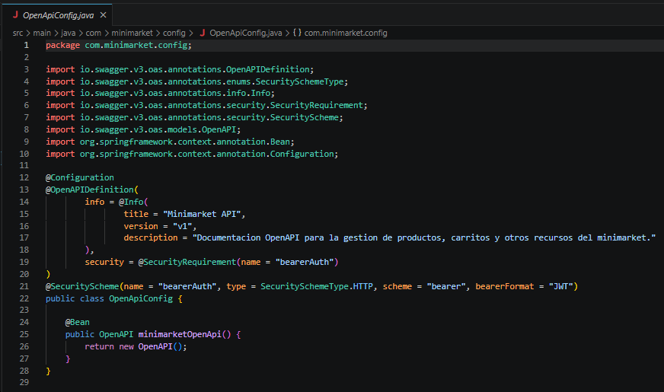

- AuthController.java
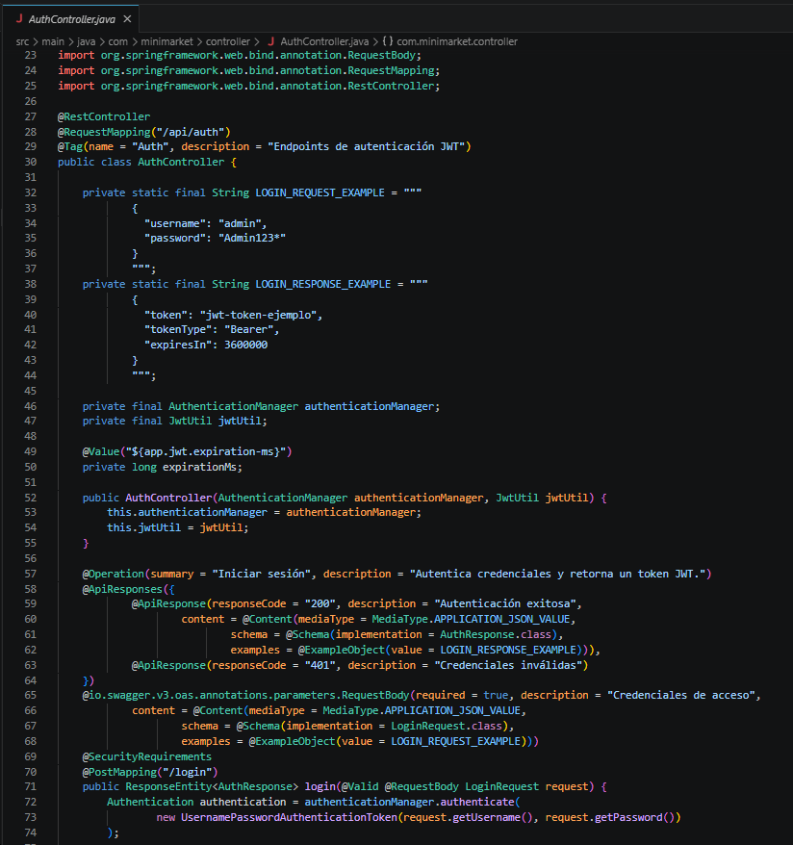

- CarritoController.java, mostrando endpoints de operaciones CRUD
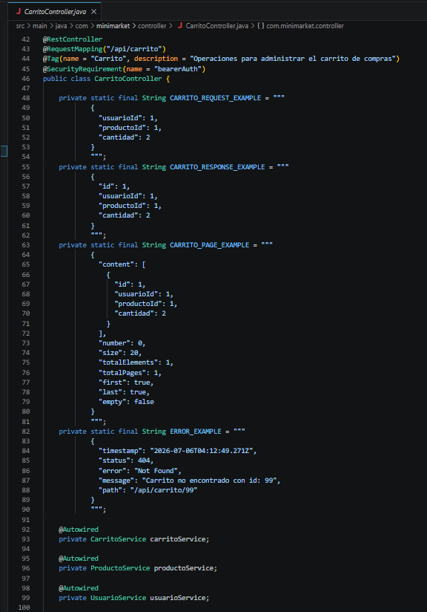
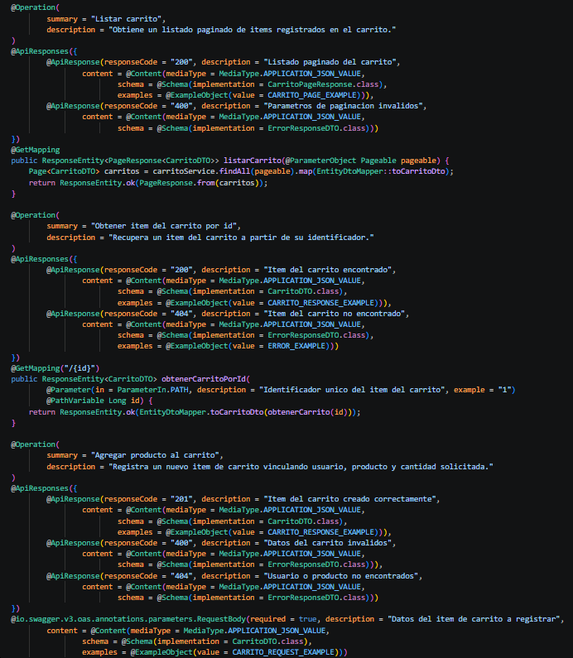

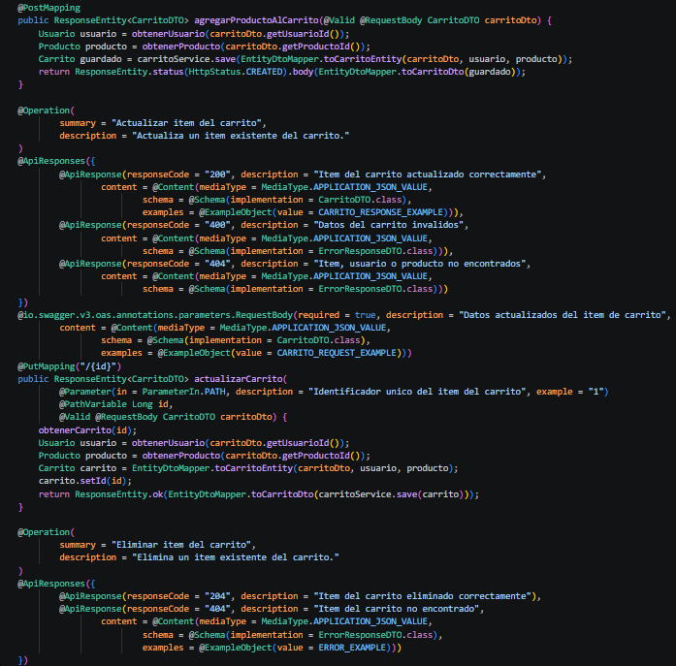

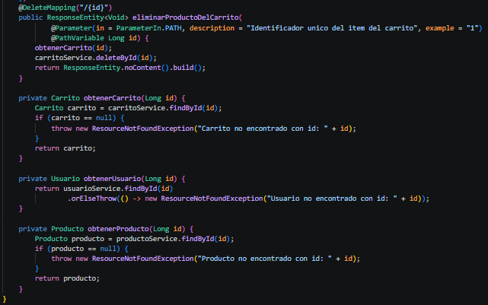

- ProductoController.java mostrando endpoints de operaciones CRUD
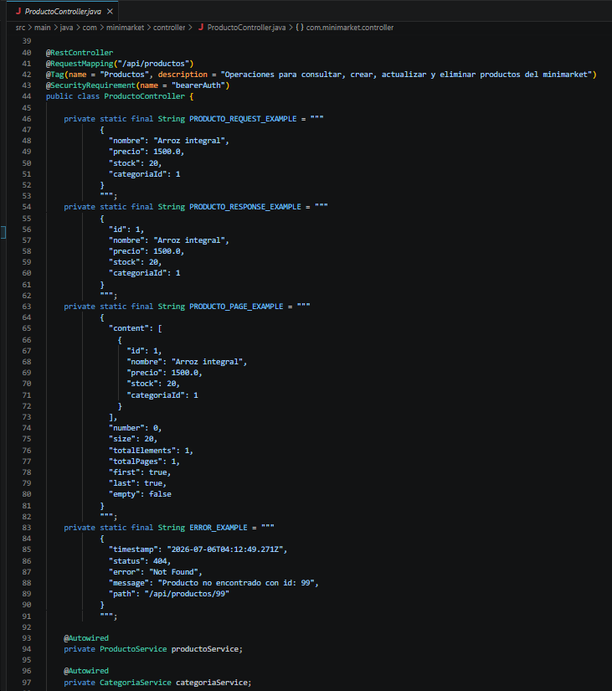
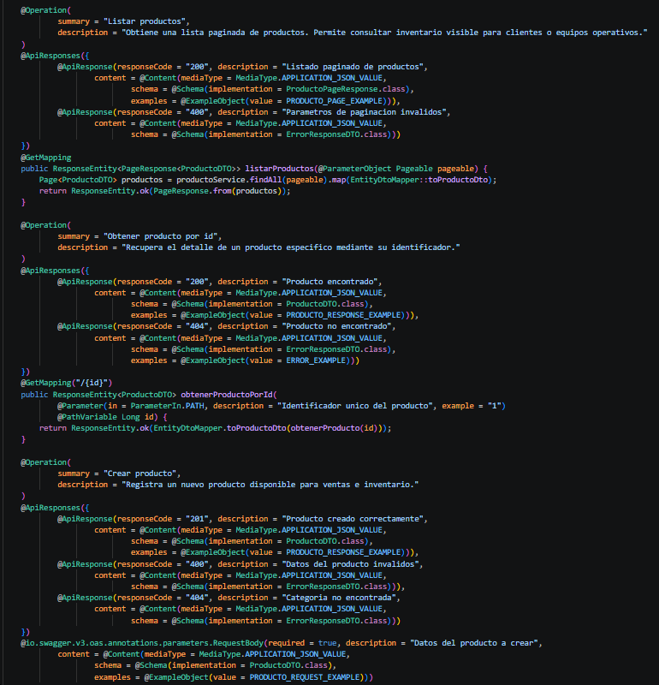

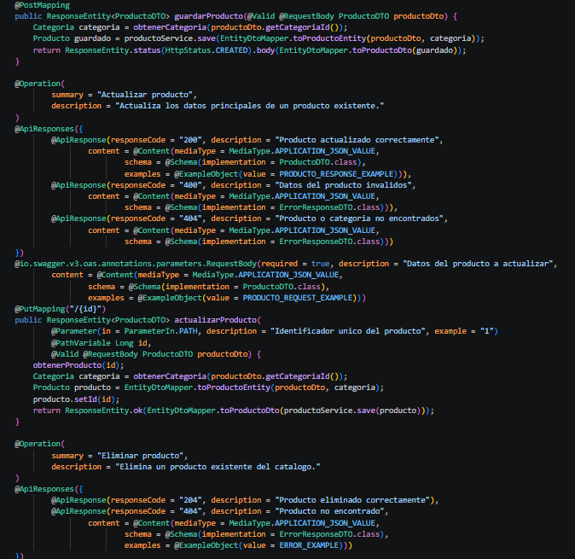
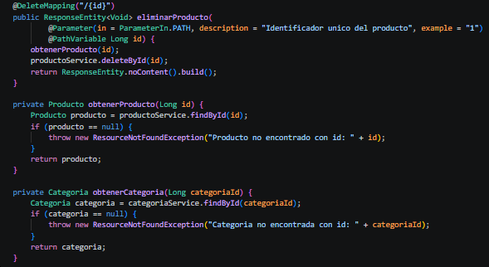

- CarritoDTO.java y ProductoDTO.java



- ApiExceptionHandlers.java y ResourceNotFoundException.java, clases para manejar excepciones del OpenAPI
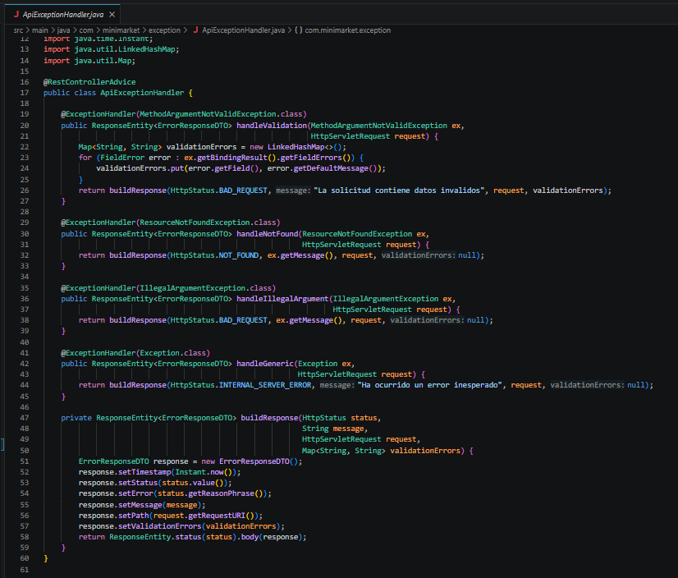

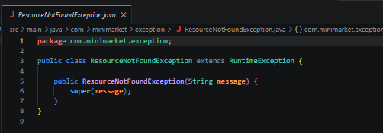

- EntityDtoMapper.java, para la separación de capas la seguridad/encapsulamiento
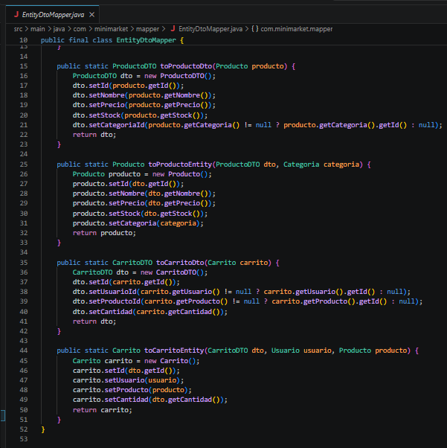

- CarritoPageResponse.java y ProductoPageResponse.java para modelar la respuesta paginada de los listados de Carrito y Producto de forma clara en la API autorizado.
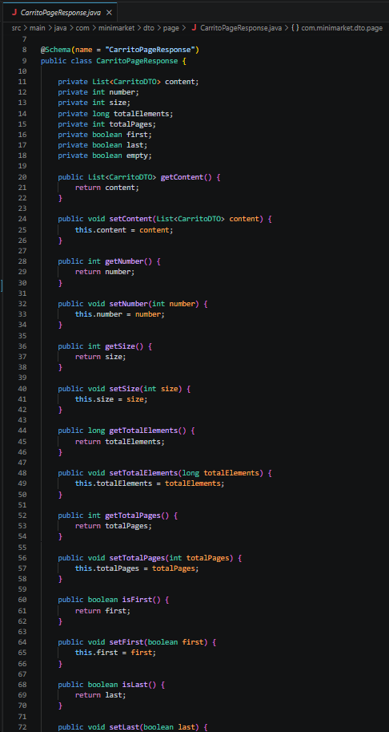
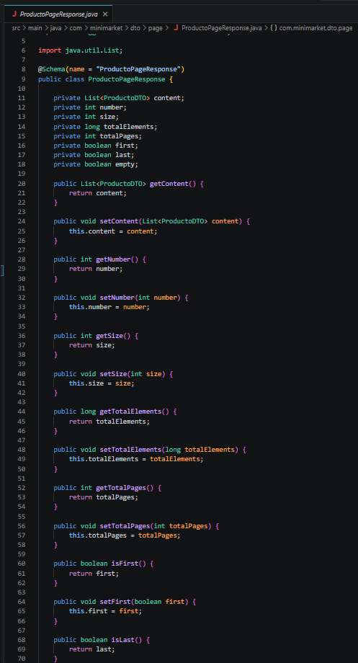

Conclusión
La incorporación de OpenAPI dentro del proyecto Minimarket Backend permitió mejorar significativamente la forma en que se documenta, prueba y comunica la funcionalidad ofrecida por la API REST.
A través de la integración con Springdoc OpenAPI y Swagger UI, fue posible generar una documentación automática, interactiva y sincronizada con la implementación real del sistema, evitando la dependencia de documentos manuales que pueden quedar desactualizados con el tiempo.
Durante el desarrollo de esta etapa se logró documentar correctamente los endpoints principales del sistema, describir los modelos utilizados mediante DTO, representar las respuestas HTTP esperadas e integrar la información relacionada con la autenticación mediante JWT.
Además, la validación realizada mediante Swagger UI y herramientas externas permitió comprobar que el contrato generado cumple con la especificación OpenAPI 3 y representa adecuadamente el comportamiento de los servicios implementados.
Desde el punto de vista de ingeniería de software, esta implementación demuestra la importancia de considerar la documentación como parte del ciclo de vida del desarrollo y no como una actividad posterior. Una API correctamente documentada facilita la integración entre componentes, mejora la mantenibilidad del sistema y reduce los tiempos necesarios para comprender o modificar la aplicación.
Finalmente, la experiencia obtenida evidencia que el uso de estándares como OpenAPI constituye una práctica fundamental dentro del desarrollo moderno de aplicaciones backend, especialmente en sistemas orientados a servicios donde la claridad del contrato de comunicación resulta indispensable para garantizar calidad, escalabilidad y evolución continua del software.

